Разработка протокола (или методики) открытой имплантации самораскрывающегося транскатетерного аортального клапанов в эксперименте.

Актуальность.
В последние годы в качестве альтернативы «открытому» протезированию все чаще стала выполняться транскатетерная имплантация аортального клапана. Несомненным достоинством этой технологии является ее малоинвазивный характер, что обеспечивает в большинстве случаев благоприятный клинический исход вмешательства. Кроме того, транскатетерный метод протезирования аортального клапана не требует распила грудины и подключения аппарата искусственного кровообращения, что позволяет значительно снизить риск послеоперационной летальности и осложнений. Проблема экспериментальных исследований новых моделей самораскрывающихся транскатетерных аортальных клапанов главным образом определяется анатомическими особенностями аортального корня животных. В связи с этим, разработка надежной методики имплантации клапанных протезов в эксперименте является актуальной проблемой доклинических испытаний.
Цель. Разработка протокола открытой имплантации транскатетерного аортального клапана сердца в эксперименте.
Материалы и методы.
В качестве экспериментальной модели использовали крупное млекопитающее - свиней породы «Ландрас», самок весом 120-140 кг. Имплантацию транскатетерного аортального клапана выполняли в условиях искусственного кровообращения и умеренной гипотермии (33-34°С) через поперечную аортотомию. Во время эксперимента проводили мониторинг инвазивного артериального давления, центрального венозного давления, нарушений ритма сердца, температуры тела, газового состава крови, активированного времени свертываемости. Правильность позиционирования и параметры гемодинамики оценивали с помощью транспищеводной эхокардиографии.
Результаты. В серии хронических экспериментов было выполнено 18 открытых имплантаций транскатетерных аортальных клапанов. Разработанный протокол открытой имплантации позволил добиться надеждой фиксации протеза в ортотопической позиции, а также предупредить развитие миграции протеза, митральной регургитации, парааортальных фистул и нарушений ритма сердца.
Заключение. В ходе проведенной серии хронических экспериментов на свиньях был выявлен целый ряд анатомо-физиологических особенностей данного вида животных, позволяющих успешно использовать этот вид в качестве экспериментальной модели. Разработанный протокол открытой имплантации транскатетерного аортального клапана сердца в эксперименте позволил значительно снизить риск неудач, вызванных анатомическими и гемодинамическими особенностями лабораторных животных.
Ключевые слова: стеноз аортального клапана, протез самораскрывающегося аортального клапана, транскатетерная имплантация аортального клапана, экспериментальные животные.

Введение.
На сегодняшний день стеноз аортального клапана считается важной медико-социальной проблемой практически во всем мире [1]. Это обусловлено, прежде всего, его широкой распространенностью - согласно данным статистики, в структуре болезней системы кровообращения стеноз аортального клапана занимает третье место после артериальной гипертензии и ишемической болезни сердца [2,3]. Особенно велика актуальность этого заболевания в старших возрастных группах - в развитых странах стеноз аортального клапана является наиболее часто встречаемым пороком сердца именно среди пожилых пациентов [4]. Более того, с каждым годом число пациентов старше 60 лет с критическим аортальным стенозом и нуждающихся в оперативном лечении, характеризуется тенденцией к неуклонному росту и, по некоторым данным достигает 15-20% [5-9]. Сложившаяся ситуация стимулировала исследователей к поиску новых способов и подходов к хирургической коррекции аортального стеноза. Малоинвазивный характер технологии ТИАК позволяет значительно уменьшить длительность госпитализации (до 2-4 дней) по сравнению с традиционной открытой коррекцией пороков аортального клапана, что, в свою очередь, способствует сокращению затрат на проведение вмешательства [10]. Поэтому в настоящее время ТИАК становится все более популярным вариантом лечения пациентов высокого риска, а также больных с тяжелым стенозом [11].
С 2002 г. в Европе и США были имплантированы десятки тысяч транскатетерных аортальных клапанов, что нашло отражение в рекомендациях [1,12]. На сегодняшний день TИАК рекомендуется пациентам с тяжелым, симптомным, кальцинированным стенозом трехстворчатого аортального клапана, подходящей анатомией, прогнозируемой продолжительностью жизни более 12 месяцев, с чрезмерным хирургическим риском, определяемым такими факторами, как «хрупкость», предшествующая лучевая терапия, фарфоровая аорта, тяжелая сопутствующая патология. Следует отметить, что успех процедуры в немалой степени зависит от конструкционных особенностей клапана. По мере развития технологии ТИАК совершенствуются и транскатетерные протезы аортального клапана. Соответственно, перед хирургом встает проблема выбора типа и модели клапана для протезирования. Поэтому изучение возможностей клинического применения новых систем для ТИАК, методических особенностей имплантации, профиля безопасности, непосредственной и отдаленной эффективности приобретают важное практическое значение [13].
Проблема экспериментальных исследований новых моделей самораскрывающихся транскатетерных аортальных клапанов главным образом определяется анатомическими особенностями аортального корня животных. В связи с этим, разработка надежной методики имплантации клапанных протезов в эксперименте является актуальной проблемой доклинических испытаний. В данной статье описан протокол хирургической техники имплантации самораскрывающегося аортального клапана свиньям. Протокол включает описание предоперационной подготовки, анестезиологического пособия, проведения искусственного кровообращении и послеоперационного ухода.

Цель.
Целью данного исследования стала разработка протокола открытой имплантации транскатетерного аортального клапана сердца крупному лабораторному животному, а также, проведение оценки ранних и отдаленных послеоперационных результатов.

Материалы и методы.
В качестве экспериментальной модели использовали крупное млекопитающее - свиней породы «Ландрас», женского пола и весом 120-140 кг. Уход за животными, обеспечение эксперимента, наблюдение и эвтаназию выполняли в соответствии с Европейской конвенцией о защите позвоночных животных, используемых для экспериментов или в иных научных целях (Страсбург, 18.03.1986). Накануне вечером животное лишали приема пищи, при этом доступ к воде не ограничивали. Премедикацию животному проводили в виварии внутримышечным введением раствора атропина и золетила в дозе согласно весо-ростовым параметрам. Когда животное засыпало, подготавливали операционное поле. Эксперимент проводили в условиях эндотрахеального наркоза севофлюраном и миорелаксации (пипекурония бромид). Во время эксперимента проводился мониторинг инвазивного артериального давления (иАД) путем катетеризации левой сонной артерии, центрального венозного давления (ЦВД) путем катетеризации правой яремной вены, нарушений ритма сердца (электрокардиография), температуры тела, газового состава крови, активированного времени свертываемости (АСТ), параметров гемодинамики и сократительной способности миокарда методом транспищеводной эхокардиографии (ЧПЭХОКГ). Параметры жизнедеятельности фиксировали с помощью монитора типа IntelliVueMP70 (Philips). Искусственную вентиляцию легких (ИВЛ) проводили с помощью наркозно-дыхательного аппарата FabiusPlus (Draeger, ФРГ) с положительным давлением на вдохе (16–20 см вод. ст.) и на выдохе (3–5 с вод. ст.) при дыхательном объеме 900-1500 мл с частотой 12–18 дыханий в минуту. С целью коррекции гиповолемических нарушений проводили инфузионную терапию кристаллоидными и коллоидными растворами.
Животное укладывали на спину и выполняли срединную стернотомию. После системной гепаринизации (3 мг/кг) подключали аппарат искусственного кровообращения. Важной особенностью, затрудняющей работу с корнем аорты свиней, является короткий восходящий отдел. С целью сохранения места для размещения поперченного зажима, кардиоплегической канюли и выполнения аортотомии артериальную канюлю (16Fr) аппарата искусственного кровообращения устанавливали в правую общую сонную артерию. В правое предсердие устанавливали двухэтапную венозную канюлю. После инициации искусственного кровообращения сердце вертикализировали и прошивали полунепарную вену, для предотвращения вымывая кардиоплегического раствора из заднебоковой стенки сердца. Дренаж левого желудочка устанавливали через ушко левого предсердия. Для уменьшения времени искусственного кровообращения и ишемии миокарда заранее подготавливали искусственный аортальный клапан. Для этого через верхние ячейки проводили лавсановую нить с помощью, которой после охлаждения нитинолового каркаса сжимали и фиксировали верхнюю часть короны (Рис. 1).

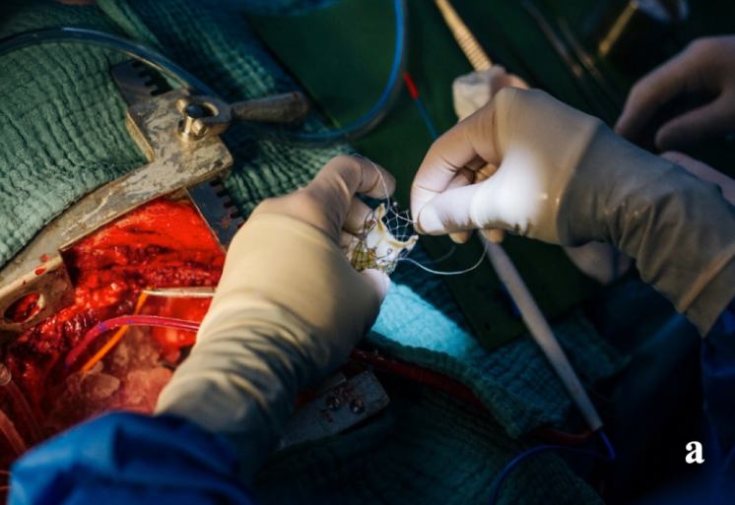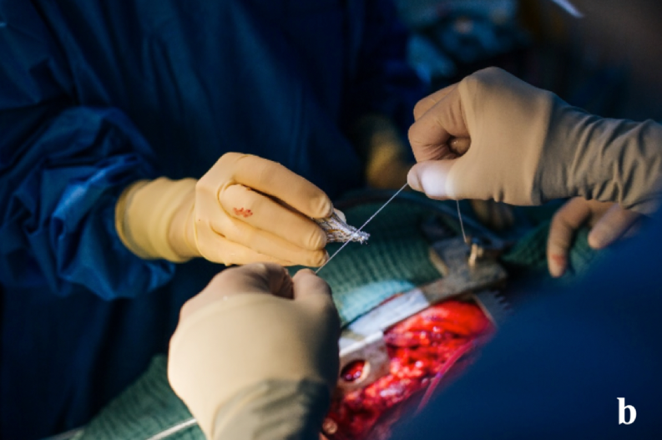

Рисунок 1. a – проведение фиксирующей лигатуры через верхний ряд ячеек короны стента, b – охлаждение и сжатие фиксирующей лигатурой

После выполнения кардиоплегии аорту вскрывали поперченным разрезом на 0,5 см выше синотубулярного соединения, продолжая по направлению некоронарного синуса. Нативные створки удаляли с оставлением небольшого края основания. Этот прием укрепляет линию будущих швов и дополнительно пломбирует пространство между дакроновым протезом и стенками корня аорты. На 9 П-образных швах с фетровыми прокладками нитью Etibond 2/0 имплантировали дакроновый сосудистый протез диаметром 22 мм и длиной 15 мм в субкоронарную позицию (рис. 2). На этом этапе определяющим является расположение фетровых прокладок как можно ближе друг к другу, для предотвращения развития парааортальных аорто-левожелудочковых фистул.

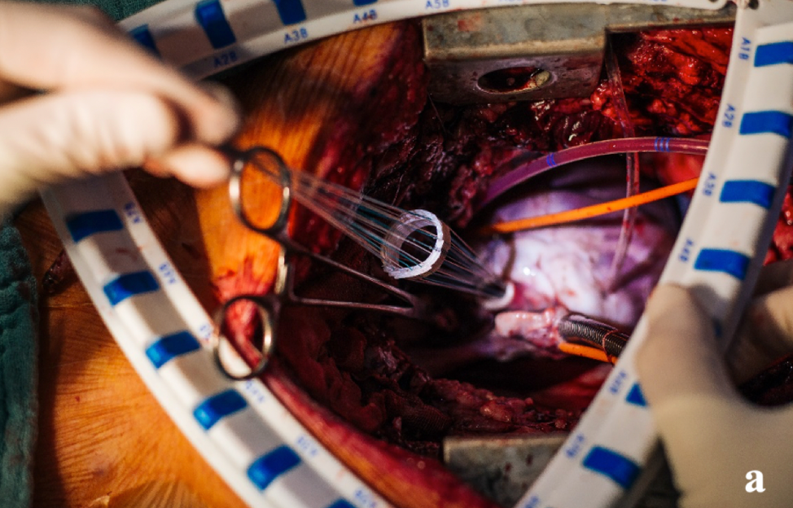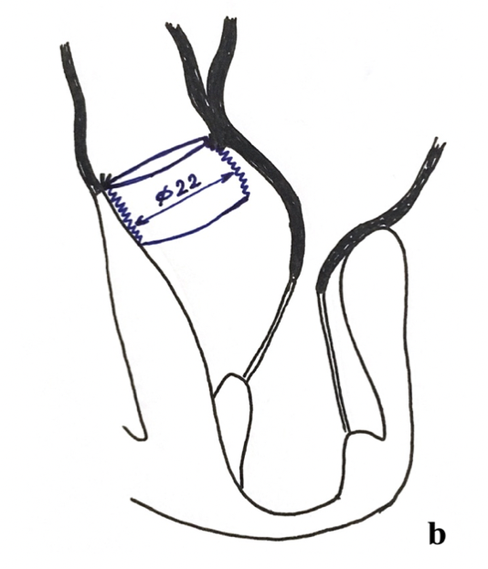
Рисунок 2. а – имплантация дакронового протеза, b – положение протеза в субкоронарной позиции

После погружения и фиксации дакронового протеза в выходном отделе левого желудочка прошивали матрацным швом заднебоковые полуокружности аортотомического доступа (Рис. 3).

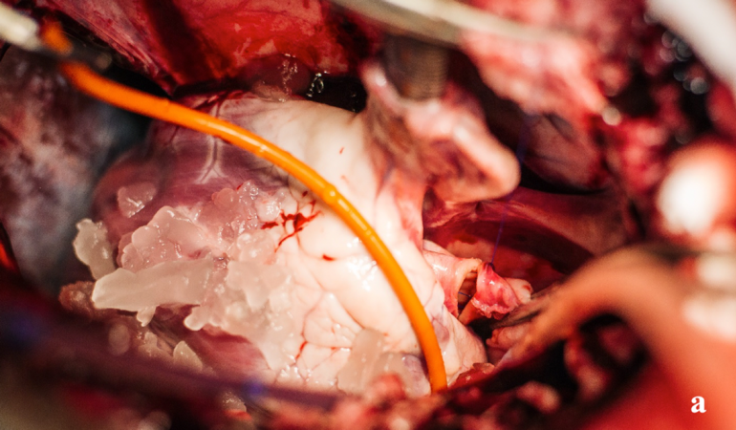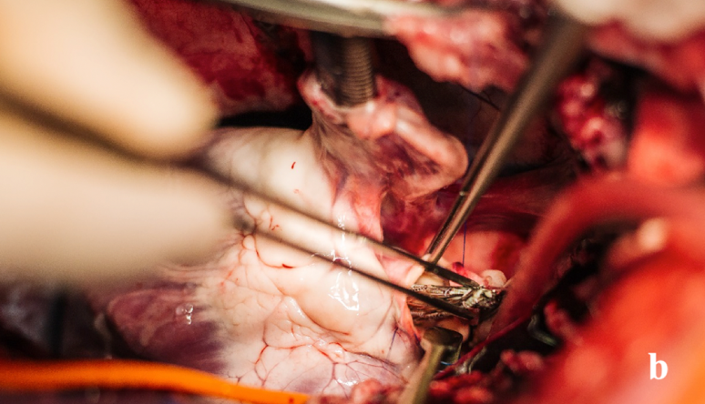
Рисунок 3. а – вид аортотомического отверстия после формирования матрацного шва, b – этап имплантации сжатого протеза аортального клапана

Затем сжатый и фиксированный в верхней части протез аортального клапана размещали внутри имплантированного дакронового протеза и орошали теплым (36°С) физиологическим раствором. После расширения и самофиксации протеза нижней частью внутри дакронового протеза, нитиноловый каркас снова орошали ледяным (4°С) физиологическим раствором для предупреждения преждевременного раскрытия короны протеза и облегчения восстановления целостности аорты. Удаляли фиксирующую лигатуру и заканчивали второй ряд швов. После выполнения деаэрации через прокол в восходящем отделе аорты снимали поперечный зажим с аорты и восстанавливали сердечную деятельность. Рану послойно ушивали стальными швами с оставлением дренажей в плевральных полостях и полости перикарда. Экстубацию проводили по показаниям после восстановления полноценного самостоятельного дыхания, ориентируясь на величины рО2, рСО2, SО2 в артериальной крови. В раннем послеоперационном периоде наблюдения проводили мониторинг следующих параметров гомеостаза:
- АД, ЦВД, частоту сердечных сокращений;
- сатурацию крови (SpO₂);
- гематокрит; показатели КЩС; газовый состав артериальной и венозной крови;
- диурез.
Наблюдение в послеоперационном периоде продолжали в течении 6 месяцев. После периода наблюдения выполняли контрольное ЧПЭХОКГ исследование и эвтаназию животного в соответствии с Европейской конвенцией о защите позвоночных животных, используемых для экспериментов или в иных научных целях (Страсбург, 18.03.1986).

Результаты.
--- (Результаты должны включать: схему исследования; таблицы с исходными характеристиками участников исследования; результаты исследования; нежелательные явления, возникшие во время исследования).

Обсуждение.
Проведённая серия хронических экспериментов позволила разработать подробный протокол открытой имплантации транскатетерного самораскрывающегося аортального клапана. В случае применения традиционной техники ТИАК требуется тщательный анализ размеров корня аорты как с целью прогнозирования качества фиксации импланта, так и с целью прогнозирования степени раскрытия протеза. Однако, новая методика позволяет минимизировать ошибку в выборе подходящей модели животного благодаря приему удлинения выходного отдела левого желудочка за счет туннелирования дакроновым протезом. Выбор модели экспериментального животного играет важную роль в успехи эксперимента. Несмотря на описанные в литературе преимущества аортального корня барана – наличие хрящевого компонента в области митрально-аортального контакта, потенциально способного уменьшить риск миграции имплантированного протеза, размеры корня взрослых особей не являются достаточными для безопасного размещения тела стента. Молодые телята несмотря на то, что выгодно отличаются наличием зон оссификации фиброзных треугольников аортального корня очень быстро растут. Максимальная относительная скорость роста телят черно-пестрой породы отмечается в период от рождения до 6 месяцев — 364,6%. В последующие периоды скорость роста телят значительно замедляется: от 6 до 10 месяцев этот показатель равен 54,2%, от 10 до 12 месяцев 17%. Однако, к этому возрасту диметр аортального кольца может достигать 50-60 мм [14].
Таким образом, в ходе проведённого анализа литературных данных акселерационных, морфометрических и поведенческих особенностей крупных лабораторных животных, по нашему мнению, наиболее подходящей моделью являются свиньи породы «ландрас» с массой тела 120-140 кг. Однако, первые исследователи, использовавшие свиней, описывали значительные трудности с венозным доступом, анестезией, подключением аппарата искусственного кровообращения и т.д. [15-18].
Ранее сообщалось, что замена клапанов сердца у свиней требует определенных мер, в которых не нуждаются другие животные. К ним относятся использование кристаллоидного прайма при заполнении аппарата искусственного кровообращения, исключение коллоидных растворов, особенно на базе крахмала, профилактическое применение фармакологической защиты от желудочковых аритмий, введение «ударных» доз кортикостероидов непосредственно перед реперфузией [19].

Однако, наш опыт, позволил заключить избыточность перечисленных мер. (необходимо чтобы И. С. Зыков описал особенности анестезиологического пособия).

В случае применения традиционной техники транскатетерной имплантации самораскрывающегося аортального клапана количество постимплантационных осложнений в эксперименте остается крайне высоким. По данным Dewey et al. частота миграции протезов после удачного позиционирования составляет 31%, частота развития парааортальных фистул – 77,8% [20]. Помимо этого, требуется тщательный анализ размеров корня аорты как с целью прогнозирования качества фиксации, так и с целью прогнозирования степени раскрытия протеза. Однако, новая методика позволяет минимизировать ошибку в выборе подходящей модели животного благодаря приему удлинения выходного отдела левого желудочка за счет туннелирования дакроновым протезом.
Главной особенностью, определяющей высокий риск неудач транскатетерной имплантации аортальных клапанов - отсутствие достаточной нативной жесткости корня аорты здоровых животных и высокий риск миграции клапанного протеза, даже в случае оптимального позиционирования [20, 21]. Отсутствие жесткой опоры в области аорто-левожелудочкового контакта вызывает грубые изменения геометрии зоны митрально-аортального контакта острую митральную регургитацию сразу после раскрытия нижней юбки нитинолового каркаса. Поэтому мы решили пойти по пути придания фиброзному кольцу аортального клапана достаточной каркасной жесткости для того, чтобы удержать самораскрывающийся нитиноловый каркас.
Еще одной особенностью хирургической анатомии сердца свиньи является низкое отхождение коронарных артерий, устье левой коронарной артерии открывается не выше 1 см от основания аортального синуса, что создается предпосылки нарушения коронарного кровообращения при высоком позиционировании нижней «юбки» нитинолового каркаса (Рис. 4).
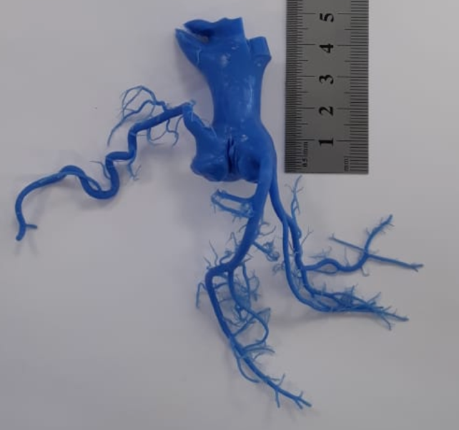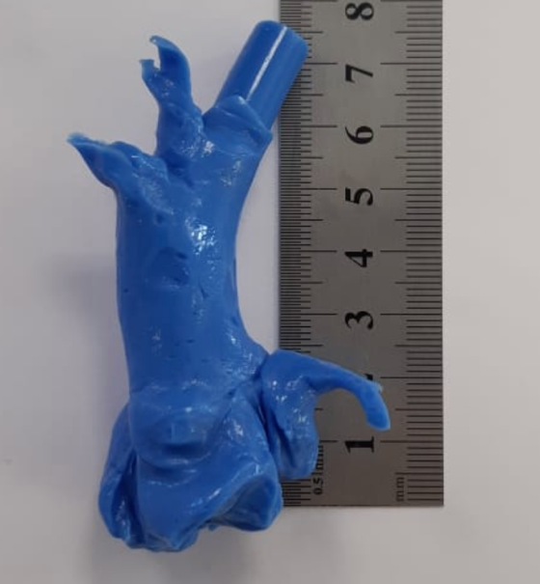
Рисунок 4. Слепок корня аорты и коронарных артерий

Проведенное исследование доказало, что разработанная методика удлинения выходного отдела левого желудочка и изоляции границ допустимого расширения клапанного протеза позволяет избежать развитие сразу нескольких жизнеугрожающих осложнений: миграцию клапанного протеза, нарушение коронарного кровообращения, атриовентрикулярную блокаду, аорто-левожелудочковые фистулы и митральную регургитацию и может быть рекомендована для рутинного применения при проведении доклинических исследованиях.

Заключение.
Замена транскатетерной методики имплантации самораскрывающихся аортальных клапанов на открытую не оказывает существенного влияния на условия испытания новых моделей протезов аортальных клапанов для ТИАК в эксперименте, однако, значительно упрощает ход эксперимента и минимизирует риск развития жизнеугрожающих осложнений и смерти животных. В целом разработанный протокол требует ~ 4 часа для проведения имплантации искусственного клапана и ~ 2 часа для раннего послеоперационного ухода и может быть использован для проведения доклинических испытаний искусственных клапанов сердца с минимальным риском интраоперационной смерти.

Список литературы.
- Otto, C. M., Kumbhani, D. J., Alexander, K. P., Calhoon, J. H., Desai, M. Y., Kaul, S., Vassileva, C. M. 2017 ACC expert consensus decision pathway for transcatheter aortic valve replacement in the management of adults with aortic stenosis: a report of the American College of Cardiology Task Force on Clinical Expert Consensus Documents //Journal of the American College of Cardiology. – 2017. – Т. 69. – №. 10. – С. 1313-1346.
- Артющик, В. В., Пристром, М. С., Семененков, И. И., Олихвер, Ю. А., Чечко, Р. Ю., Курсевич, В. В. Сенильный кальцинированный аортальный стеноз: современный взгляд на проблему // Лечебное дело. – 2015. – Т. 43, № 3. – С. 54–58.
- Кранин, Д. Л., Стец, В. В., Пестовская, О. Р., Дунаев, Э. П., Назаров, Д. А., Гайдуков, А. В., Курносов, С. А. Контраст-индуцированная нефропатия после выполнения транскатетерной имплантации аортального клапана // Альманах клинической медицины. – 2017. – Том 45, № 3. – С. 242–246.
- Cribier, A., Eltchaninoff, H., Bash, A., Borenstein, N., Tron, C., Bauer, F., Leon, M. B. Percutaneous transcatheter implantation of an aortic valve prosthesis for calcific aortic stenosis: first human case description // Circulation. – 2002. – Vol. 106(24). – Р. 3006-8.
- Карпова, Н. Ю., Рашид, М. А., Казакова, Т. В., Шостак, Н. А. Аортальный стеноз // Русский медицинский журнал. – 2014. – Т. 22, № 2. – С. 162–165.
- Бокерия, Л. А., Скопин, И. И., Муратов, Р. М., Олофинская, И. Е., Нерсисян, М. М. Изучение результатов хирургического лечения критического аортального стеноза в условиях искусственного кровообращения у больных старше 80 лет // Грудная и сердечно-сосудистая хирургия. – 2016. – Том 58, № 1. – С. 41–47.
- Котовская, Ю. В., Курашев, Д. Х., Темненко, Н. А., Гароян, В. О., Хабибуллои, Н. Н., Щербакова, В. Л., Ткачева, О. Н. Стеноз аортального клапана у пациентов пожилого и старческого возраста // Русский медицинский журнал. – 2017. – Т. 25, № 25. – С. 1833–1836
- Синьков, А.В. Современные подходы к диагностике аортального стеноза // Сибирский медицинский журнал. –2017. – Т. 151, № 4. – С. 53–57.
- Cribier, A., Litzler, P. Y., Eltchaninoff, H., Godin, M., Tron, C., Bauer, F., Bessou, J. P. Technique of transcatheter aortic valve implantation with the EdwardsSapien heart valve using the transfemoral approach // Herz: cardiovascular diseases. – 2009. – Vol. 34, № 5. – P. 347–356.
- Кретов, Е.И., Козырь К.В., Таркова А.Р. Первый опыт транскатетерной имплантации прототипа нового самораскрывающегося протеза аортального клапана в эксперименте // Патология кровообращения и кардиохирургия. -2016. – Т. 20, №4. – С. 83-87
- Toggweiler, S., Humphries K.H., Lee M. 5-year outcome after transcatheter aortic valve implantation // J. Am. Coll. Cardiol. – 2013. – Vol. 61, No. 4. – P. 413-419.
- Achenbach, S., Delgado, V., Hausleiter, J., Schoenhagen, P., Min, J. K., Leipsic, J. A. SCCT expert consensus document on computed tomography imaging before transcatheter aortic valve implantation (TAVI)/transcatheter aortic valve replacement (TAVR) //Journal of cardiovascular computed tomography. – 2012. – Т. 6. – №. 6. – С. 366-380.
- Имаев, Т.Э., Комлев А.Е., Акчурин Р.С. Прогноз при транскатетерной имплантации аортального клапана // Рациональная фармакотерапия в кардиологии. – 2016. – вып. 12 (6). – С. 718-724
- Бургомистрова, О. Н., Абрамова Н. И., Хромова О. Л. Оптимальные параметры развития высокопродуктивных коров черно-пестрой породы //Генетика и разведение животных. – 2018. – №. 3. – С. 57-63.
- Piermattei, D. L., Swan II H. Techniques for general anesthesia in miniature pigs //Journal of Surgical Research. – 1970. – Т. 10, №.12. – С. 587-592.
- Swan, H., Piermattei D. L. Technical aspects of cardiac transplantation in the pig //The Journal of thoracic and cardiovascular surgery. – 1971. – Т. 61, №.5. – С. 710-723.
- Hasenkam, J. M., Pedesen, E. M., Stergaard, J. H., Nygaard, H., Paulsen, P. K., Johannsen, G., Schurizek, B. A. Velocity fields and turbulent stresses downstream of biological and mechanical aortic valve prostheses implanted in pigs //Cardiovascular research. – 1988. – Т. 22. – №. 7. – С. 472-483.
- Grehan, J. F., Hilbert, S. L., Ferrans, V. J., Droel, J. S., Salerno, C. T., Bianco, R. W. Development and evaluation of a swine model to assess the preclinical safety of mechanical heart valves //The Journal of heart valve disease. – 2000. – Т. 9. – №. 5. – С. 710-9; discussion 719
- Gross, D. R. Thromboembolic phenomena and the use of the pig as an appropriate animal model for research on cardiovascular devices //The International journal of artificial organs. – 1997. – Т. 20. – №. 4. – С. 195-203.
- Dewey, T. M., Walther, T., Doss, M., Brown, D., Ryan, W. H., Svensson, L.,Mack, M. J. Transapical aortic valve implantation: an animal feasibility study //The annals of thoracic surgery. – 2006. – Т. 82. – №. 1. – С. 110-116.
- Kappetein, A. P., Piazza, N., Laborde, J. C., de Jaegere, P. P., Serruys, P. W. Transapical implantation of a self-expanding aortic valve bioprosthesis—animal feasibility study //European journal of cardio-thoracic surgery. – 2009. – Т. 36. – №. 5. – С. 813-817.

